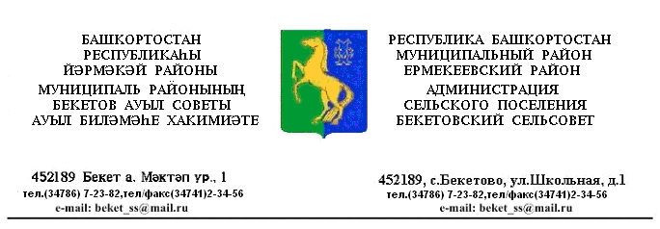
ҠАРАР № 39 ПОСТАНОВЛЕНИЕ
«10» август 2017 й. «10» августа 2017 г.

Об определении места первичного сбора и размещения
отработанных ртутьсодержащих ламп на территории сельского
поселения Бекетовский сельсовет

В соответствии с постановлением Правительства Российской Федерации от 03.09.2010 года № 681 «Об утверждении правил обращения с отходами производства и потребления в части осветительных устройств, электрических ламп, ненадлежащие сбор, накопление, использование, обезвреживание, транспортирование и размещение которых может повлечь причинение вреда жизни, здоровью граждан, вреда животным, растениям и окружающей среде»
(с изменениями внесенными Постановлением Правительства РФ от 03.10.2013 №860), Федеральным законом от 06.10.2003 № 131-ФЗ «Об общих принципах организации местного самоуправления в Российской Федерации», администрация сельского поселения Бекетовский сельсовет муниципального района Ермекеевский район Республики Башкортостан, постановляю:
1.Определить место первичного сбора, временного накопления ртутьсодержащих ламп для физических лиц - здание администрации сельского поселения, расположенное по адресу: Ермекеевский район, с. Бекетово , ул. Школьная , д. 2.
2. Обеспечить информирование населения сельского поселения Бекетовский сельсовет о правилах безопасного сбора и передачи на хранение отработанных ртутьсодержащих ламп путем размещения соответствующей информации на информационных стендах и официальном сайте Администрации сельского поселения Бекетовский сельсовет.
3. Контроль за выполнением настоящего распоряжения оставляю за собой.

Глава сельского поселения
Бекетовский сельсовет: З.З.Исламова

